Санкт-Петербургский Национальный Исследовательский Университет Информационных Технологий, Механики и Оптики

Факультет «Инфокоммуникационных Технологий»

Направление подготовки «Программирование в инфокоммуникационных системах»

Задания 7-8.

Выполнила:

Улитина Мария Сергеевна

Группа №3322

Проверил:

Меркушев Александр Евгеньевич

Санкт-Петербург

2024

Оглавление

7 задание. 3

8 задание. 4

# 7 задание.

**Цель:**

* −  освоить методику проектирования реализации прецедентов:
* −  изучить шаблоны GRASP для распределения обязанностей между классами.

**Выполнение:**

Рассмотрим суть шаблонов GRASP.

Information Expert: ответственность должна быть назначена тому, кто владеет максимумом необходимой информации для исполнения — информационному эксперту.

Creator: суть ответственности такого объекта в том, что он создает другие объекты.

Controller: призван решить проблему разделения интерфейса и логики в интерактивном приложении. Контролер отвечает за обработку запросов и решает кому должен делегировать запросы на выполнение.

Low Coupling: если объекты в приложении сильно связанны, то любой их изменение приводит к изменениям во всех связанных объектах. А это неудобно и порождает множество проблем. Low coupling как раз говорит о том, что необходимо, чтобы код был слабо связан и зависел только от абстракций

High Cohesion: принцип говорит о том, что класс должен стараться выполнять как можно меньше не специфичных для него задач, и иметь вполне определенную область применения.

Pure Fabrication: суть в выдуманном объекте. Решает проблемы:

Уменьшает зацепление (Low Coupling);

Повышает связанность (High Cohesion);

Упрощает повторное использование кода.

Indirection: возложите ответственность на промежуточный объект, чтобы он осуществлял связь между другими компонентами или службами, чтобы они не были напрямую связаны.

Polymorphism: позволяет реализовывать одноименные публичные методы, позволяя различным классам выполнять различные действия при одном и том же вызове.

Protected Variations: определите точки прогнозируемого изменения или нестабильности, распределите обязанности по созданию стабильного интерфейса вокруг них.

Далее была построена диаграмма взаимодействия(последовательностей) на основе модели прецедентов. Она приведена на рисунке 1.

В ней используются шаблоны Information Expert, так как администратор несет ответственность, обладая максимум информации и максимальным уровнем доступа; Controller, так как пользователь пользователь не сталкивается с обработкой запросов, это выполняет система.

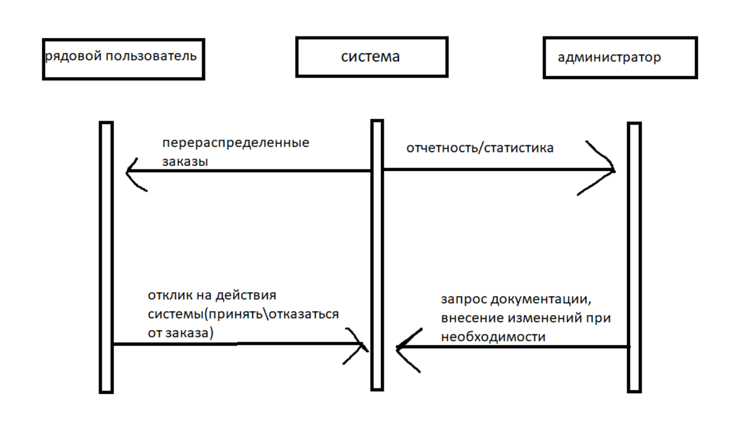

Рисунок 1 – Диаграмма взаимодействия.

# 8 задание.

**Цель:**

−  изучить шаблоны проектирования GoF и закрепить основы разработки систем на их основе;

−  освоить IDE MS Visual Studio в части разработки диаграммы классов.

**Выполнение:**

Были изучены шаблоны проектирования GoF и закреплены основы разработки систем на их основе (выполненные задания находятся в файлах папки «Код»)